Centro Paula Souza
Escola Técnica Estadual Vasco Antônio Venchiarutti

Visual - AD

Anthony Muraro
Calebe Barros Ramalho Da Silva
Kelven Chertz Man Gallippi
Pietro Mariano Policarpo

Jundiaí
2026

Sumário
1. [Primeiro tópico] 3
2. [Segundo Tópico] 4
3. [Terceiro Tópico] 5

Apresentação da Empresa
A ACKP | INF. é uma empresa voltada ao setor de informática e tecnologia, fundada por jovens entusiastas apaixonados por inovação e pelo desenvolvimento tecnológico. Nosso objetivo é oferecer soluções personalizadas que atendam às necessidades de diferentes usuários, desde a criação de sites até a montagem e configuração de computadores.
Buscamos proporcionar praticidade, qualidade e acessibilidade aos nossos clientes, tornando a tecnologia mais simples e acessível. Dessa forma, trabalhamos para que cada pessoa possa contar com equipamentos e soluções adequados às suas necessidades, sem precisar lidar sozinha com as dificuldades técnicas.

Nome: ACKP | INF.
Segmento: Empresa focada em criação de Pc’s e Acessórios para o público gamer ou para escritórios.

Logotipo

Criamos esse logotipo por nós acharmos o animal interessante e ser deveras atrativo para o público.
Além de inserir diversas logos famosas para demonstrar interesse e também conhecimento na área.
Além das outras variações:
Foram feitos 3, Principal, monocromática branca e escura.


Posts
Post-1:
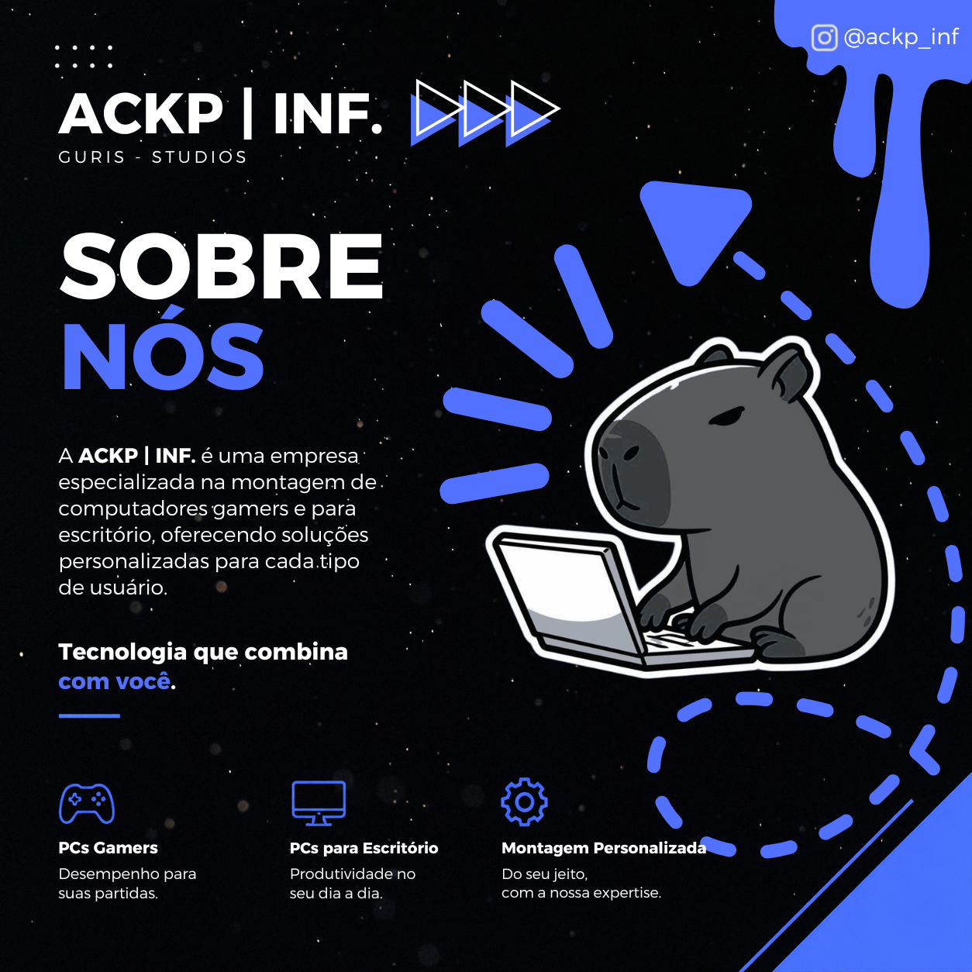
Foi utilizada a capivara com o notebook para representar a tecnologia de forma mais amigável e criar uma aproximação com o público. As cores azul e preto foram escolhidas para transmitir uma identidade moderna e tecnológica.
Post-2:

Foi utilizada a imagem de um PC com iluminação azul para destacar o produto e chamar a atenção do público. As cores e o desconto foram usados para deixar o anúncio mais atrativo e facilitar a visualização das informações.
Post-3:

